# ИНСТРУКЦИЯ ПО МОНТАЖУ КРОВЕЛЬНЫХ ПОЛИМЕРНЫХ ЛИСТОВ (ПОЛИМЕРКОМПОЗИТ)

# ОБЩИЕ СВЕДЕНИЯ О КРОВЕЛЬНЫХ ПОЛИМЕРНЫХ ЛИСТАХ

Полимерно- композитная черепица (полимеркомпозит) - Лист кровельный полимерный ТУ 22.23.19-001-55118020-2024 представляет собой прямоугольный профилированный лист, применяемый в качестве кровельного покрытия, укладываемого на деревянную обрешётку, фанеру ОСП и изготавливаемый методом экструзии из полимерно-резинового материала, названного производителем полимеркомпозит. Использование изделия возможно при температуре от -450С до +850С, во всех климатических зонах и прибрежных морских районах.

Производитель предоставляет функциональную гарантию на отсутствие водопроницаемости изделия в течение **20 лет** и гарантию на сохранность внешнего вида в течение **10 лет**, а именно: отсутствие вздутий на поверхности изделия, отсутствие неравномерного выцветания (изменения цвета в пределах одного изделия) со стороны падения солнечных лучей, отсутствие растрескивания материала изделия.

# МОНТАЖ КРОВЕЛЬНЫХ ЛИСТОВ

## 

Во время установки стропил рекомендуется осуществлять контрольный обмер скатов крыши, так как в процессе строительства возможны отклонения от проекта. Надлежит проверить прямоугольность и плоскость скатов крыши. Разница диагоналей скатов должна быть не более 50 мм, максимальное отклонение плоскости на 5 м ± 15 мм.

При отклонении от плоскостности возможна нестыковка листов.

Стропильная система для кровли дома должна быть рассчитана специалистами по проектированию и соответствовать требованиям монтажа изделий.

Перед началом монтажа рекомендуется предварительно разложить материал на скате кровли, не прикрепляя его, и убедиться в соответствии размеров обрешётки местам крепления материала. При несоответствии стыковочных мест принять меры к их устранению.

Так же необходимо провести визуальный осмотр материала на соответствие и равномерность цветовых оттенков листов. При обнаружении таковых провести сортировку по скатам кровли, либо использовать их в местах, где они будут наименее заметны или на места подрезки. Во время работ необходимо соблюдать правила техники безопасности и охраны труда.

## 

Поднимать листы на кровлю рекомендуется специальной механизированной техникой с использованием траверс и мягких строп.

Можно поднимать листы на кровлю с помощью лаг, которые устанавливаются от края крыши до земли. Подъем должен осуществляться по одному листу.

Не следует поднимать листы на кровлю в ветреную погоду.

## **Общие сведения по устройству кровли (гидроизоляция, утепление)**

Наполнителем объёма внутри листа служит мелкая крошка резины, которая позволяет листам не так быстро, как металлу, изменять свою температуру в контакте с внешней средой. В утренние и вечерние часы выпадение конденсата на поверхности полимерного листа минимально либо практически равно нулю. Тем не менее, гидроизоляционная плёнка считается необходимым элементом и служит дополнительной защитой кровли от некачественного монтажа без соблюдений рекомендаций от производителя.

Для уменьшения образования конденсата на холодной нижней поверхности кровельного материала следует обеспечить движение воздуха от карниза до конька между кровельным покрытием и гидроизоляционной плёнкой, не создавая помех для притока воздуха через щели в подшивке карниза и выхода воздуха под коньком и через специальные вентиляционные выходы.

По стропилам укладываются гидроизоляционная плёнка (или мембрана). Плёнки (или мембраны) укладывают логотипом или маркировкой наружу. Переворачивание не допускается, так как при этом материал теряет свои свойства. Плёнку укладывают с небольшим провисом около 20 мм для стока конденсата. При использовании мембран провис не нужен.

Рулоны гидроизоляции раскатывают по стропилам горизонтально, начиная от карниза к коньку, с нахлёстом в 150 мм и фиксируют спадающими деревянными брусками (контробрешёткой). Стык рулонов должен приходиться на стропила. Мембраны могут иметь специальная клейкая лента для соединения полотен по длине.

В ендовах, перед монтажом основной гидроизоляции, раскатывают рулон гидроизоляции сверху вниз на всю длину ендовы. В примыканиях и ендовах проклеивают стыки гидроизоляции соединительной лентой.

Вдоль карниза гидроизоляцию фиксируют соединительной лентой к капельнику конденсата.

Непосредственно под гидроизоляцией в плоскости стропил размещается теплоизоляция. Более 25% теплопотерь в доме идут через кровлю, поэтому к её утеплению нужно подходить особенно тщательно. Требуется подобрать необходимую толщину слоя теплоизоляции, обеспечить её защиту от влаги и достаточную вентиляцию подкровельного пространства. При увлажнении теплоизоляции всего на 5% её теплотехнические характеристики ухудшаются более чем в два раза.

Со стороны помещения теплоизоляция защищается пароизоляционной плёнкой (мембраной), стыки которой герметично проклеены соединительной лентой.

Жилое помещение-мансарда обшивается досками, ОСП и т.п.

Для эффективного смешения потоков воздуха, рекомендуется устраивать под коньком кровли «холодный треугольник». Это позволит устанавливать выходы подкровельной вентиляции не в каждом стропильном пролёте, а гораздо реже.

## **Особенности монтажа кровельных листов**

Листы рекомендуется укладывать на кровлю с уклоном не менее 12°.

Лист имеет направление верх-низ. Ни целиком лист, ни отдельные сегменты, перевёрнутые на 180⁰, монтажу не подлежат.

Допускается монтаж при отрицательных температурах, так как физико-химические свойства остаются практически неизменными.

Перемещаться по листам во время монтажа можно спокойно, наступая на лист поверх доски обрешётки. В случае образования стойкого прогиба поверхности волны следует руками вернуть поверхность в изначальное состояние. При этом никаких остаточных дефектов не наблюдается. Лист состоит из повторяющихся сегментов, соединяющихся в замок. Каждый такой сегмент является элементом замка.

Перед монтажом и по его окончании загрязнённые участки покрытия следует очистить мягкой щёткой, промыть слабым мыльным раствором. Адгезия поверхности листа (сцепление поверхностей разнородных твёрдых и/или жидких тел) крайне мала. Несмотря на шероховатую поверхность листа, мусор на нём не задерживается и легко смывается атмосферными осадками. Крупный мусор с кровли необходимо удалить вручную или механически.

Допускается увеличение нахлёста листов, кратное сегменту листа.

## 

## **Обрешётка под кровельное покрытие**

Для обрешётки применяют доску с основным шагом в 210 мм между центрами досок (решётчатая конструкция). Использование варианта сплошной обрешётки (сплошной настил) допускается. Подготовка к монтажу, и сам монтаж листов покрытия практически не отличается от приёмов, используемых для металлочерепицы, но гораздо легче в подгонке и резки материала, а главное, существенно безопаснее.

Расстояние в 210 мм, почти в 2 раза меньше, чем у металлочерепицы, что обеспечивает необходимую жёсткость листу. Одновременно это позволяет использовать два варианта обрешётки, с шагом в 210 мм – основной, и 425 мм для неответственных применений, в хозпостройках, заборах, и т.п.

Для крепления коньковой планки по сторонам от конька прибивают по две дополнительные доски. Толщина этих досок превышает высоту шаговой обрешётки на 28-32 мм. Под торцевые планки устанавливают доски, высота которых больше рядовой обрешётки на высоту профиля листа. Вынос кровли относительно стартовой доски обрешётки рекомендуется делать не более 50 мм. В ендовах необходимо делать сплошную обрешётку, которая устраивается путём добавления досок между рядовой обрешёткой. Устанавливать кровельное ограждение нужно выше карнизного свеса, примерно на уровне несущей стены. В местах установки кровельного ограждения также обязательна сплошная обрешётка.

## **Размещение листов по вертикали и по горизонтали**

Материал кровельный полимерный соединяется внахлёст посредством горизонтальных и вертикальных наложений листов друг на друга. Правильное размещение внахлёст листов по горизонтали осуществляется путём одинакового наложения крайней широкой 8 см волны листа слева и справа листа только поверх либо только под низ такой же смежной с ним волны следующего листа. При вертикальном наложении 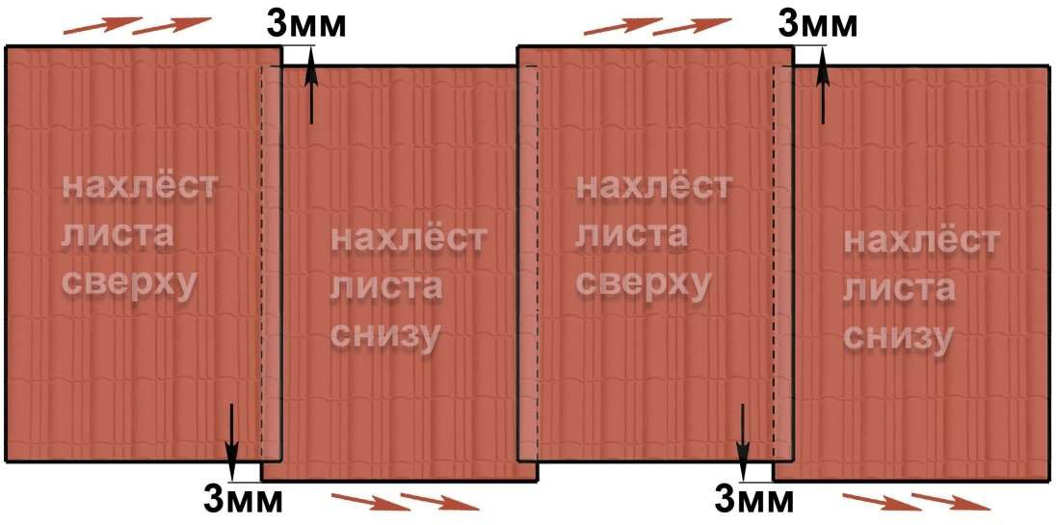

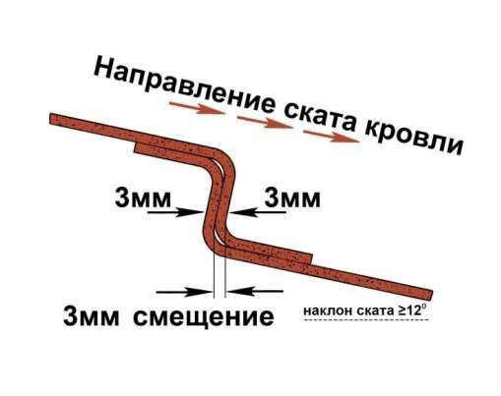

внахлёст двух листов и более формируется «замок» (СМ рисунок).

Место соединения находится в центре по ширине доски обрешётки.

Чтобы не допускать смещения, необходимо чередовать верхнее и нижнее наложение листов.

При большом количестве укладываемых листов, необходимо следить за смещением, появляющемся в результате погрешностей укладки. Эластичность листов позволяет компенсировать эту погрешность в небольших пределах.

**Крепление кровельного листа.**

Крепятся кровельные листы к обрешётке кровельными саморезами размером 4,8х35мм (допустимо 4,8х28) с ЭПДМ прокладкой и цветной головкой. На один квадратный метр кровли рекомендуется применять 20 саморезов. Уменьшение количества саморезов может привести к нежелательным последствиям в процессе эксплуатации. Крепить листы можно как слева направо, так и наоборот. В нижнем сегменте листа саморезы вкручиваются в каждый прогиб волны в местах прилегания к обрешетке перпендикулярно доскам обрешетки, отступив примерно 2 см от гребня.